ORÇAMENTO(proc. 403/22)

Dados da empresa
Firma/Proponente:...................................................................................................................................................
Endereço: .................................................................................................................................................................
Cidade...........................Estado........CEP:..........................Telefone: ........................................................................
CNPJ:...............................................Insc.Estadual:......................................Insc.Municipal:......................................
E-mail:....................................................................................FAX: ............................Contato:.................................

Dos preços
ITEM | DESCRIÇÃO | UNID. | QUANT. | VALOR UNITÁRIO | VALOR TOTAL
1 | Camisa Polo Azul Marinho (PP-P-M-G-GG) | pç | 100
2 | Camisa Polo Azul Marinho (Plus Size G6-G7) | pç | 15
3 | Camisa Polo Branca (PP-P-M-G-GG) | pç | 110
4 | Camisa Polo Branca (Plus Size G6-G7) | pç | 20
*** | Total........ | .... | 245 | ..............
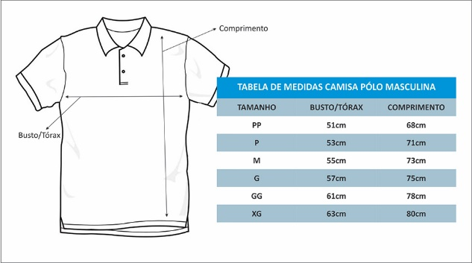
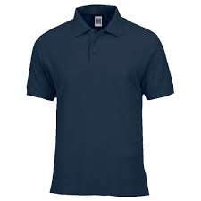
TABELA DE MEDIDAS PLUS SIZE
TAMANHO | BUSTO | CINTURA | QUADRIL
G6 | 152-156 | 138-142 | 160-164
G7 | 160-164 | 146-150 | 168-172

Obs. Os objetos serão fornecidos de acordo com as necessidades do Setor de Recursos Humano da CMR.
Para tanto, nos propomos a fornecer os materiais pelos preços unitários constantes da planilha de quantitativos acima e pelo preço global de: R$__________________(___________ ______________________________________).
Declaro que os serviços e materiais oferecidos nesta Proposta Comercial (403/22) atendem as especificações mínimas solicitadas e estão de acordo com todas as normas e disposições dos órgãos reguladores vigentes e que nos responsabilizamos pelos dados fornecidos a CÂMARA MUNICIPAL DE RESENDE – CMR/RJ, assim como por sua fidedignidade.

Data:____/____/____
Carimbo de CNPJ

Assinatura:

Carimbo ou Nome legível:

